Приглашаем инвесторов!!!
Неиспользуемые объекты ОАО «Према», предлагаемые к продаже с аукционных торгов.
Извещения о проведении аукционов размещаются в газете «Горацкi веснiк», на официальном сайте Горецкого райисполкома
Контактные телефоны по вопросам продажи (безвозмездной передачи под реализацию инвестиционного проекта) 8(02233) 51935, 52240
 | 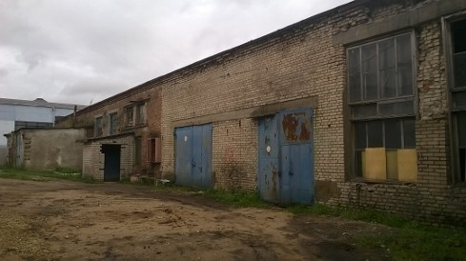 |  |  | 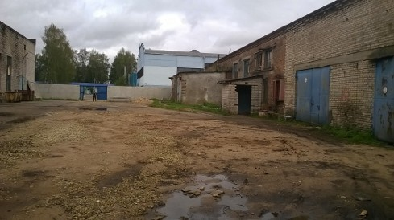
Объект |  |  | Двухэтажное кирпичное здание производственного корпуса №2
Адрес |  |  | г. Горки, ул. Черникова, д.15
Состав объекта: |  |  | Год постройки |  |  | Общая площадь, кв.м.
Здание специализированное для производства машин и оборудования |  |  | 1969 |  |  | 933
Характеристика здания: |  |  | Отдельностоящее здание, наружные и внутренние капитальные стены кирпичные, фундамент бутобетонный, перегородки кирпичные, перекрытия железобетонные, крыша совмещенная, полы бетонные, проемы оконные двойные деревянные и дверные - деревянные и металлические, внутренняя отделка стен – оштукатурено, окрашено.
Вспомогательные объекты и инженер сети |  |  | Ограждение; водопроводная сеть, канализационная сеть и тепловая сеть – отсутствуют; электроснабжение: скрытая и открытая электропроводка.
Транспортная инфраструктура: |  |  | Асфальтированная дорога в черте города Горки.  Расположено около ж/д станции «Погодино». Расстояние до г. Могилев – 80 км., до г.Орша 50 км.
Начальная цена продажи объекта - ориентировочная – 615 215 794 рубля с поэтапным понижением стоимости (-20%, -50%, -80%)
Не используется с 01.08.2014 г.
 | 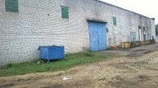 |  |  | 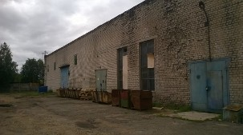
 | 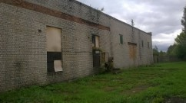 |  |  | 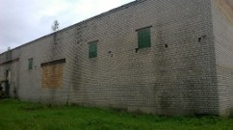
Объект |  | Двухэтажное кирпичное здание корпус – модуль №3
Адрес |  | г. Горки, ул. Черникова, 15
 |  | Год постройки |  |  | Общая площадь, кв.м.
 |  | 1991 |  |  | 555,6
Характеристика здания специализированного иного назначения |  | Отдельностоящее здание, наружные и внутренние капитальные стены кирпичные, фундамент бутобетонный, перегородки кирпичные, перекрытия многопустотные железобетонные плиты, перемычки сборные железобетонные, крыша совмещенная, мягкорулонная, полы бетонные, проемы оконные двойные простые и дверные - деревянные и металлические, внутренняя отделка стен – оштукатурено, окрашено.
Вспомогательные объекты и инженер сети |  | Ограждение; водопроводная сеть, канализационная сеть и тепловая сеть отсутствуют; электроснабжение есть.
Транспортная инфраструктура: |  | Асфальтированная дорога в черте города Горки.  Расположено около ж/д станции «Погодино». Расстояние до г. Могилев – 80 км., до г. Орша 50 км.
Начальная цена продажи |  | Начальная цена продажи объекта - ориентировочная – 1 177 370 524 рубля с поэтапным понижением стоимости (-20%, -50%, -80%).
Не используется с 01.08.2014 г.

